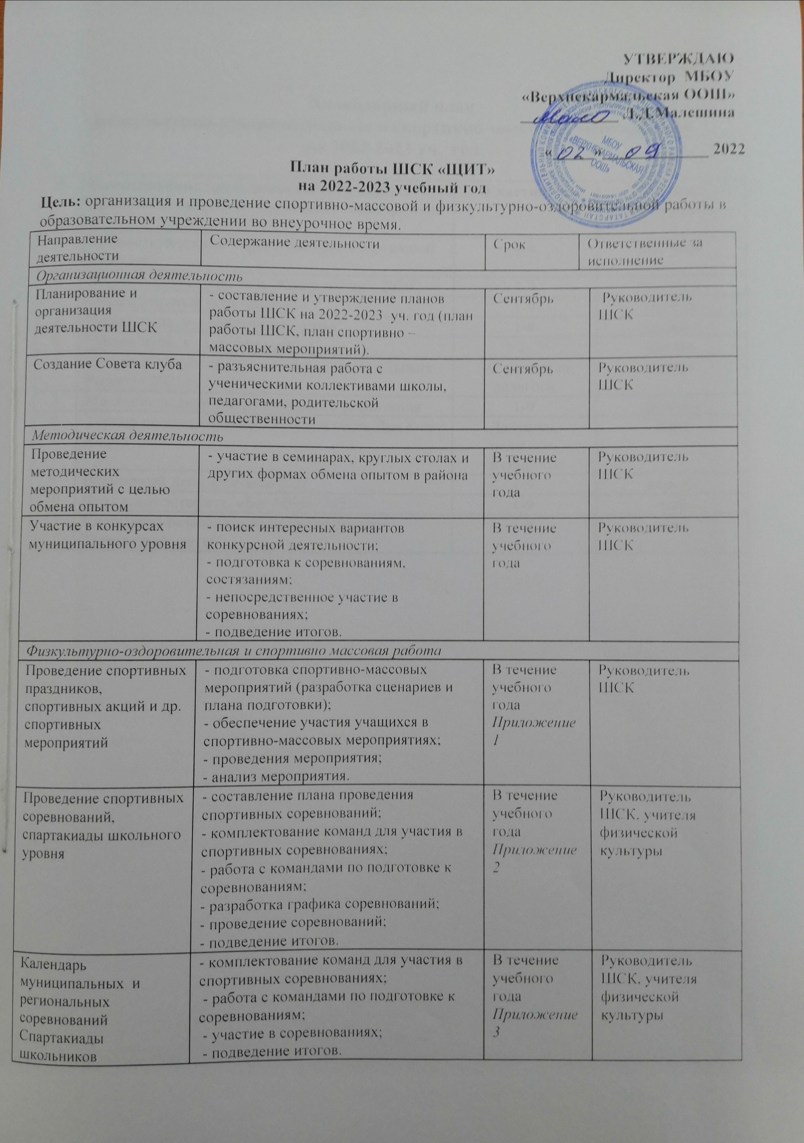

Приложение 1
Календарный план
физкультурно-оздоровительных и спортивно-массовых мероприятий
на 2022-2023 уч. год

№  п/п | Наименование традиционных спортивных праздников, акций и спортивных мероприятий | Участники | Сроки проведения
1 | "Здравствуй школа" - физкультурно-спортивный праздник | 1-4 | сентябрь
2 | Всероссийский день бега "Кросс нации - 2022" | 1-9 | октябрь
3 | Общешкольный день здоровья | 1-9 | октябрь
4 | "Мама, папа, я – спортивная семья" | 1-4 | декабрь
5 | "Мама, папа, я - здоровая семья" | 1-2- 3 | январь
6 | «Всероссийская массовая лыжная гонка «Лыжня России - 2021»» | 1-9; родители, педагоги | январь
7 | Месячник военно-патриотического воспитания | 1-9 | февраль
8 | Турнир по настольному теннису в честь Дня 8-го Марта | Девушки, педагоги-женщины | март
9 | Всемирный день здоровья 2022 | 1-9 | апрель
10 | Факельная эстафета. «Бег Мира- 2022» | 1-9 | май
11 | Спортивно-развлекательное мероприятие "Здравствуй, лето!" | 1-8 | июнь

Приложение 2
Календарный план
спортивных соревнований, конкурсов, турниров школьного уровня
на 2022-2023 уч. год

№  п/п | Наименование спортивных соревнований | Участники | Сроки проведения
1 | Эстафета | 4 | Сентябрь
2 | Легкоатлетический кросс | 1-9 | Сентябрь
3 | Спортивное многоборье | 1-9 | Сентябрь
4 | «Весёлые старты» | 1-4 | Октябрь
5 | Баскетбол | 5-9 | Ноябрь-декабрь
6 | Конкурс строя и песни | 1-9 | Ноябрь-декабрь
7 | Подвижные игры | 1-4 | Ноябрь, апрель
8 | «Старты надежд» | 1-4 | Декабрь
9 | Волейбол | 5-9 | Январь
10 | Пионербол | 4-8 | Февраль
11 | Силовое многоборье | 9 | Февраль
12 | Соревнования, посвящённые Дню Защитника Отечества | 1-9 | Февраль
13 | Лыжные гонки и эстафеты | 1-9 | Март
14 | Плавание | 2-9 | Апрель
15 | Эстафета | 1-8 | Май

Приложение 3
Календарь муниципальных и республиканских
соревнований Спартакиады школьников, «Президентские состязания», «Президентские спортивные игры», «Спорт без границ»
на 2022-2023 уч. год

№  п/п | Наименование спортивных соревнований | Участники | Сроки проведения
1 | Спортивное многоборье | 5-8; 5-9 | Сентябрь
2 | Шведская эстафета | 9-11 | Сентябрь
3 | Троеборье | 1-4 | Октябрь
4 | Спортивное многоборье | 5-8 | Октябрь
5 | Стритбол | 5-9 | Ноябрь
6 | ВФСК «Готов к труду и обороне» (спортивное многоборье) | 9 | Ноябрь
7 | Баскетбол | 9 | Декабрь
8 | «Старты надежд» | 1-4 | Декабрь
9 | ВФСК «Готов к труду и обороне»(лыжные гонки) | 1-9 | Январь
10 | Волейбол | 5-9 | Январь
11 | Творческий и теоретический конкурс | 5-9 | Февраль
12 | Лыжные гонки | 1-9 | Март
13 | Шашки | 5-9 | Апрель
14 | Плавание | 1-4; 5-9 | Апрель
15 | Эстафета | 1-4 | Май
16 | ВФСК «Готов к труду и обороне» (лёгкая атлетика) | 9 | Май
17 | «Президентские состязания» (спортивное многоборье; творческий и теоретический конкурсы) | 5-8 | Июнь
18 | «Президентские спортивные игры» (спортивное многоборье) | 5-9 | Июнь

